**EMENDA MODIFICATIVA Nº AO PROJETO DE LEI Nº 184/2021.**

Modificar o Art.2º, §5º com a seguinte redação:

“O incentivo para imóvel locado será concedido se constar do contrato de locação ou declaração das partes, cláusula de transferência do encargo tributário para o locatário. O contrato deverá ser analisado previamente pela Comissão constituída que deverá proferir parecer técnico de viabilidade.”

SALA DAS SESSÕES “VEREADOR SANTO RÓTOLLI”, aos 14 de março de 2022.

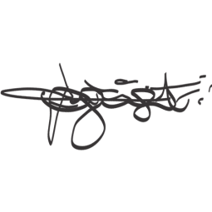

**VEREADOR DOUTOR TIAGO CÉSAR COSTA**

